POT KNJIGE NA DUNAJU
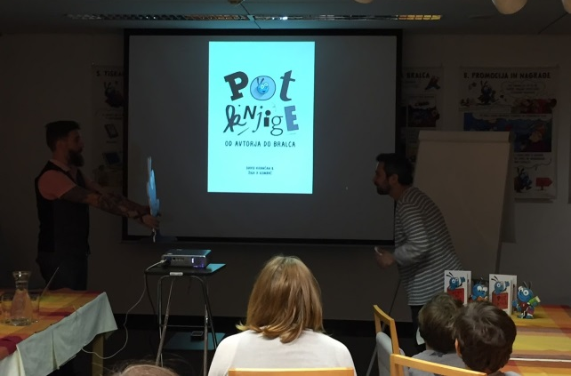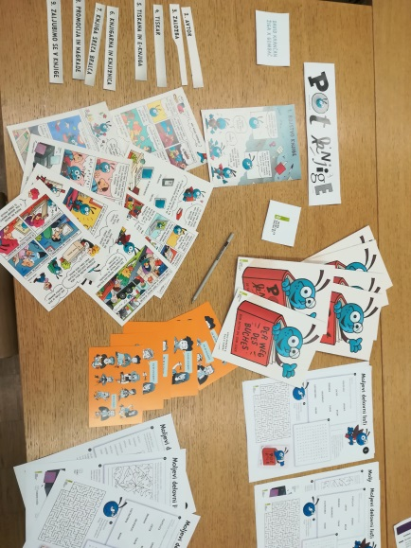
Potujoča razstava Pot knjige. Od ideje do bralca je na svoji poti obiskala tudi Dunaj in poleg same razstave so nam avtorji predstavili še prevod knjižice v nemščino: Der Weg des Buches. Vom Autor bis zum Leser.
Na Dunaju se otroci in mladostniki slovenščino učijo pri dopolnilnem pouku, ki ga financira Ministrstvo RS za izobraževanje, znanost in šport ob strokovni podpori Zavoda RS za šolstvo, pri pouku materinščine v sklopu avstrijskega šolskega sistema in na največji dunajski zasebni šoli kot del njihovega programa maternih jezikov.
Vse te učence, skupaj jih je v šolskem letu okoli 90, smo povabili, naj se nam pridružijo v Kulturnem centru Korotan na dveh delavnicah 5. in 6. novembra, ki so ju pripravili JAK ter David Krančan in Žiga X Gombač, ob finančni pomoči SKICE. Dogodka sta sovpadala s tednom slovenske knjige na dunajskem knjižnem sejmu, tako da se je v tem času našlo nekaj slovenskega in literarnega za vse starostne skupine in vse okuse.
Prvi dan smo pripravili delavnico za mladostnike, na kateri je Tjaša Urankar predstavila Pot knjige, JAK in nekatere druge projekte. Naši učenci so del njegovega projekta Rastem s knjigo, ki tudi slovenskim učencem na Dunaju podarja knjige in jim s tem omogoča, da berejo sodobno slovensko mladinsko literaturo.
David Krančan je učence popeljal v svet stripa. Orisal je značilnosti te med mladostniki zelo popularne zvrsti – od ideje, vrste stripov, povezovanje besedila in ilustracije do objave. Prav strip je za učence, ki jim je slovenščina drugi (ali celo tretji) jezik, izredno primerna zvrst za učenje in izpopolnjevanje jezika.
Žiga X Gombač je predstavil nekatera svoja dela in književne junake. Učenci so njegovim zgodbam sledili ob ilustracijah in slikovitem pripovedovanju avtorja. Z Zgodovino Slovenije v stripu je slovensko preteklost približal tudi našim učencem, z literarno junakinjo Živo pa zgodovino naredil privlačno.
Zasnova delavnice za mlajše otroke je bila podobna kot za mladostnike, le da sta bila vsebina in način predstavitve prilagojena starosti od 4. do 10. leta. Kljub zelo heterogeni skupini – tako starostno kot po znanju slovenskega jezika – je lahko vsak našel nekaj zase: nekateri so risali z Davidom Krančanom in dopolnjevali njegove narisane like, drugi prisluhnili zgodbam Žige X Gombača in reševali učne liste.
Pot knjige smo pri urah slovenščine nadaljevali in jo spoznali še bolj podrobno. Predstavitveni plakat je postal sestavljanka: učenci so sami poskušali najti pot knjige od avtorja do bralca, in sicer so razrezane ter pomešane dele plakata razvrščali v celotno sliko. Svoje rešitve so preverili s knjižico Pot knjige. Od avtorja do bralca, pri tem jim je bil zelo v pomoč prevod knjižice v nemščino. Vse znanje so na koncu utrdili še na učnih listih.
Zapisala Judita Babnik
